Büro: Diverse Büromaterialien (2)

Aufgabe
Wie heißen die abgebildeten Gegenstände? Bringen Sie die Buchstaben in die richtige Reihenfolge. Alle gesuchten Bezeichnungen können Sie auch im Buchstabensalat wiederfinden, wobei die gesuchten Wörter horizontal, vertikal oder diagonal - jeweils in beide Richtungen - laufen können.
(Ä = AE; Ü = UE: Ö = OE: ß = SS)
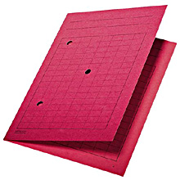
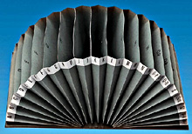
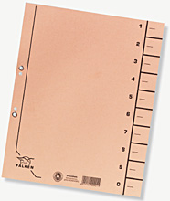
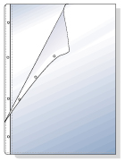

E-N-N-R-T //  A-B—E-E-L-R-T-T |  | A-F-L-M-U-U //  A-E-P-P-M |  | O-R-V //  D-E-N-O-R-R |  | C-H-I-S-T //  E-H-L-L-U-E
1. |  | 2. |  | 3. |  | 4.
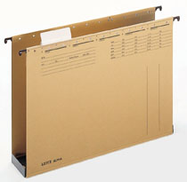

 |  |  |  |  |  |  |  | V | R | A | R | R | X
 |  |  |  |  | E | B | O | I | S | S | C | E | Y | P | O | E
 |  |  | A | Q | K | R | N | S | A | D | V | T | N | L | I | G | H | E
 | W | F | T | Z | O | G | Ä | D | Y | F | B | F | A | N | U | F | J | W | R | H |  |  | A-E-E-G-H-N //  A-E-L-M-M-R-S
Q | T | T | E | R | B | M | M | E | L | K | N | E | S | K | A | D | K | M | T | G | D |  | A-E-E-G-H-N //  A-E-L-M-M-R-S
M | E | E | D | U | R | U | O | F | X | G | M | H | D | J | Z | P | L | N | Z | F | M |  | 5.
N | R | N | C | E | P | P | A | M | F | U | A | L | M | U | T | S | S | B | U | D | H |  | 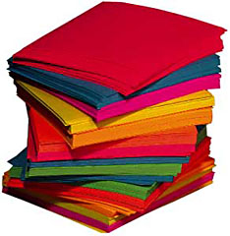
B | E | H | A | E | N | G | E | S | A | M | M | L | E | R | R | A | Y | K | I | S | E
R | T | I | U | A | T | P | K | L | E | T | T | E | Z | Z | I | T | O | N | C | A | J
 | Z | U | P | R | E | T | T | E | A | L | B | N | N | E | R | T | X | V | O | E
 |  |  | O | E | Z | O | S | I | C | H | T | H | U | E | L | L | E | C
 |  |  |  |  | U | I | J | G | C | H | L | C | F | H | E | W |  |  |  |  |  |  | I-N-O-T-Z //  E-E-L-T-T-Z
 |  |  |  |  |  |  |  | H | V | J | K | S | G |  |  |  |  |  |  |  |  |  | I-N-O-T-Z //  E-E-L-T-T-Z
 |  |  |  |  |  |  |  |  |  |  |  |  |  |  |  |  |  |  |  |  |  |  | 6.

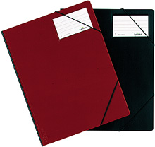

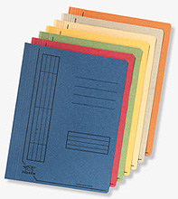
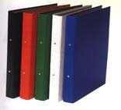

E-C-K //  A-E-N-N-R-P-S |  | E-K-L-M-M //  B-E-R-T-T |  | C-E-H-L-L-N-S //  E-E-F-H-R-T |  | I-G-N-R //  B-U
7. |  | 8. |  | 9. |  | 10.

Büro: Diverse Büromaterialien (2)

Lösungsschlüssel

Aufgabe 1
1.) die Trennblätter, (das Trennblatt)
2.) die Umlaufmappe, -n
3.) der Vorordner, -
4.) die Sichthülle, -n
5.) der Hängesammler, -
6.) die Notizzettel (der Notizzettel)
7.) der Eckspanner, -
8.) das Klemmbrett, -er
9.) der Schnellhefter, -
10.) das Ringbuch, -bücher

 |  |  |  |  |  |  |  | V | R |  | R | R
 |  |  |  |  |  |  | O | I |  |  |  | E
 |  |  |  |  |  | R | N |  |  |  |  | T | N
 |  |  |  |  | O | G |  |  |  |  |  | F |  | N
 | T | T | E | R | B | M | M | E | L | K |  | E |  |  | A
 |  |  | D | U |  |  |  |  |  |  |  | H |  |  |  | P
 |  | N | C | E | P | P | A | M | F | U | A | L | M | U |  |  | S
 | E | H | A | E | N | G | E | S | A | M | M | L | E | R |  |  |  | K
R |  |  |  |  |  |  |  | L | E | T | T | E | Z | Z | I | T | O | N | C
 |  |  |  | R | E | T | T | E | A | L | B | N | N | E | R | T |  |  |  | E
 |  |  |  |  |  |  | S | I | C | H | T | H | U | E | L | L | E
 |  |  |  |  |  |  |  |  |  |  |  | C
 |  |  |  |  |  |  |  |  |  |  |  | S

